**TW-B6030型透明教学牛头刨床模型**

一、产品特点

1．本产品选用透明有机玻璃，零件采用铝件，能全透明地看到产品内部结构与动作。

2．所有解剖元件均能进行正常的机械运转。

3．充分展示各个细微结构和机构装配装置

4．自动运转、演绎产品运作过程，使学生很直观的了解整体过程。

5．产品整体看上去美观大方、形象逼真、各部件分布清楚、一目了然，具体转动灵演示方便等特点。

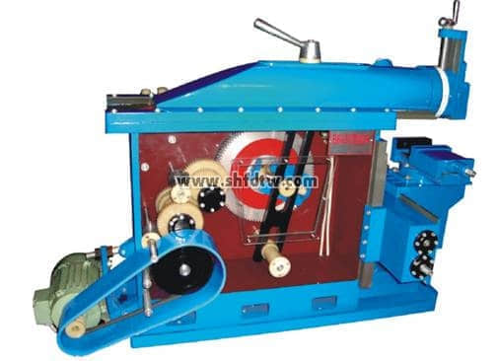

二、产品说明

    模型制作从材料使用及精度标准上与实物有着本质的区别，如果采用1：1比例制作此模型，从模型整体钢性以及传动演示都不会是教学使用中理想的产品，而本公司生产制作的模型，是我厂通过制作实践以及学校及老师反映效果较满意的制作比例，望老师慎重选择。

三、技术参数

1．最大刨削长度：250mm

2．工作台最大横向行程：300mm

3．工作台最大垂直行程：100mm

4．工作台面尺寸（长×宽）：200mm×150mm

5．刀架最大垂直行程：70mm

6．刀架最大回转角度：±30°

7．外形尺寸（长×宽×高）：870mm×640mm×650mm

8．主电机功率：0.25千瓦

9．机床配有机用虎钳模型、可五挡变速